Laboratorio 3 (Lab 3A)
Nombre:
Manuel Alejandro Ytuza Cusirramos
Colab:
https://colab.research.google.com/drive/1AkaKFMNJ5RSVSjKnuJ0sngAEXjMiGCck?usp=sharing
Trabajo de laboratorio (parte 1)
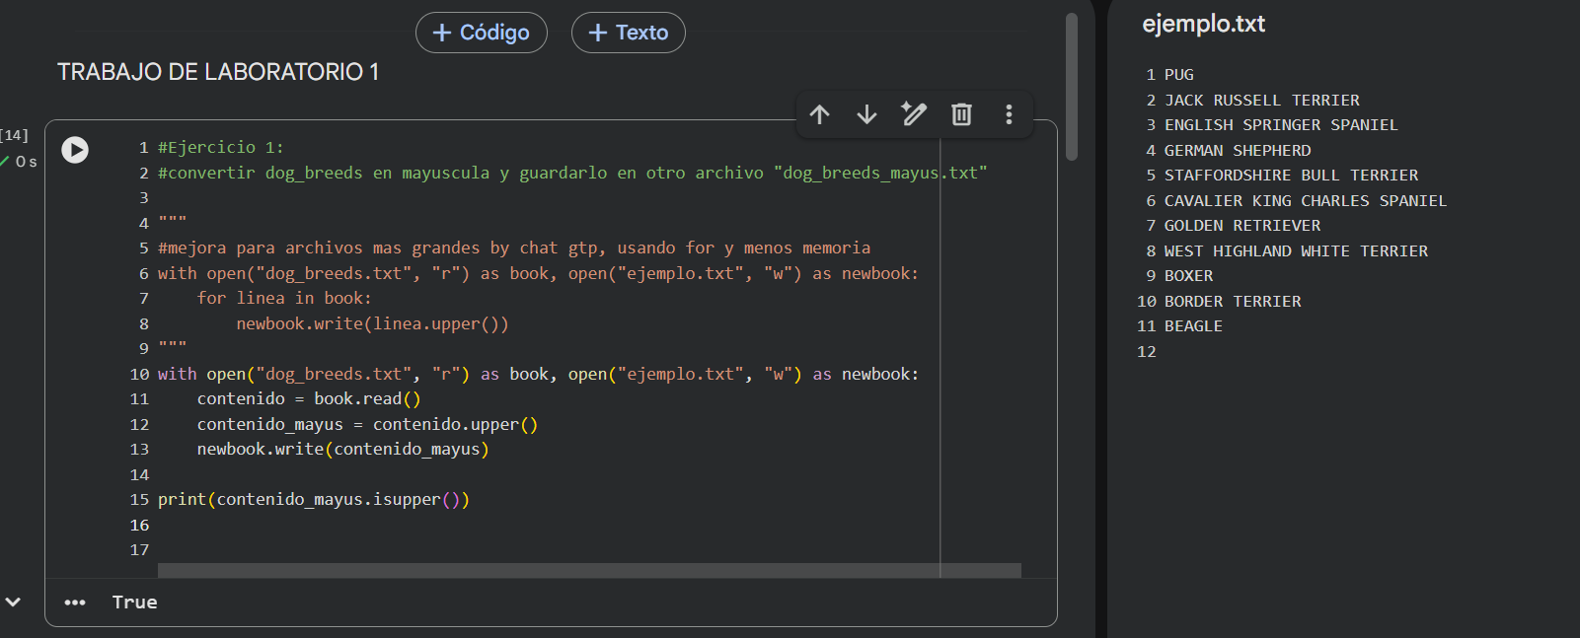
Trabajo de laboratorio (parte 2)

